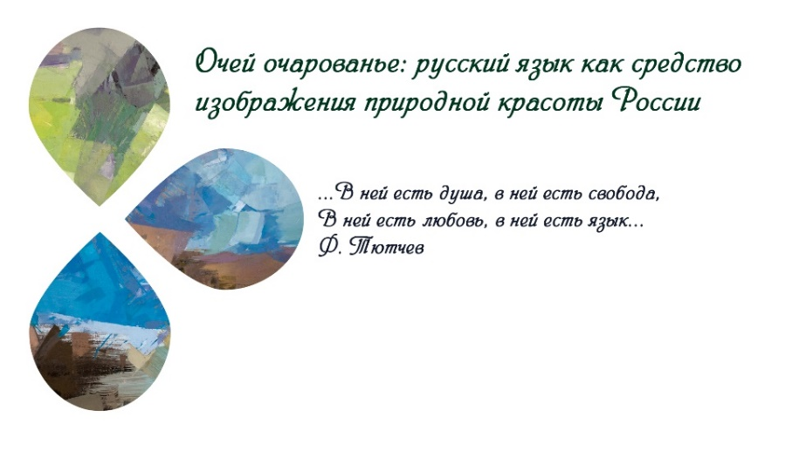

**ПОЛОЖЕНИЕ**

**о проведении международного конкурса «Очей очарованье:**

**русский язык как средство изображения природной красоты России»**

**среди иностранных студентов и школьников, изучающих русский язык**, **а также всех любителей русской культуры, не являющихся гражданами РФ**

1. **Общие положения**

## Положение о проведении международного конкурса «Очей очарованье: русский язык как средство изображения природной красоты России» (далее — Положение, Конкурс) определяет цели и задачи, условия и порядок проведения Конкурса.

1. **Организатор Конкурса**
   1. Организатором конкурса «Очей очарованье: русский язык как средство изображения природной красоты России» выступает факультет филологии и межкультурной коммуникации Нижнетагильского государственного социально-педагогического института (филиала) федерального государственного автономного образовательного учреждения высшего образования «Российский государственный профессионально-педагогический университет».
   2. При проведении Конкурса в 2021 году используются средства субсидии Министерства просвещения Российской Федерации на реализацию мероприятий, направленных на полноценное функционирование и развитие русского языка, ведомственной целевой программы «Научно-методическое, методическое и кадровое обеспечение обучения русскому языку и языкам народов Российской Федерации» подпрограммы «Совершенствование управления системой образования» государственной программы Российской Федерации «Развитие образования».
   3. Информационно-методическое сопровождение организации и проведения Конкурса осуществляется на официальной странице Конкурса
   4. Контактные данные для обращения по вопросам организации и проведения Конкурса размещены на официальной странице Конкурса <https://ntspi.ru/ochejocharovanie/>
   5. Для организации и проведения Конкурса создается организационный комитет Конкурса и утверждается его состав.
2. **Цели и задачи Конкурса**
   1. Целями проведения конкурса являются повышение уровня владения русским языком, формирование страноведческих знаний и развитие культурной компетенции изучающих русский язык.
   2. **Задачи** Конкурса:

* повышение мотивации иностранцев к изучению русского языка, литературы, географии и культуры за счет привлечения внимания участников конкурса к теме природного разнообразия и красоты России, а также ее отражения в творчестве;
* формирование у иностранных обучающихся коммуникативной компетенции, способности выстраивать письменную и устную речь на русском языке за счет вовлечения в конкурсную деятельность;
* расширение лексического запаса слов обучаемых по темам «География» и «Природа», «Культура и искусство»;
* мотивация иностранных обучающихся к чтению стихотворений русских поэтов;
* совершенствование конкурсантами звукопроизносительных навыков, навыков интонирования и выразительного чтения;
* создание условий для реализации творческих способностей и самовыражения иностранных обучающихся в процессе конкурсной деятельности.

1. **Условия и порядок участия в Конкурсе**
   1. Участие в Конкурсе добровольное и бесплатное.
   2. К участию в Конкурсе приглашаютсяиностранные студенты и учащиеся, изучающие русский язык, а также все любители русской культуры, не являющиеся гражданами Российской Федерации.
   3. Для участия в Конкурсе необходимо пройти электронную **регистрацию** по ссылке [https://forms.gle/verkEsmhiQ9W2sLb8](https://vk.com/away.php?utf=1&to=https%3A%2F%2Fforms.gle%2FverkEsmhiQ9W2sLb8).
   4. Конкурс проводится в два этапа:
      1. **Первый, дистанционный этап** (05.11.2021–25.11.2021 г.) состоит из двух заданий:
2. Конкурс постов на русском языке «Я живу на земле в красоте!»

Для участия в конкурсе постов необходимо опубликовать в социальных сетях (Instagram, Facebook, Twitter, VK, OK.ru) пост на русском языке на тему «Я живу на земле в красоте!», сопроводив хэштегами конкурса: #Я живу на земле в красоте! #Очей очарованье #Русский язык2021.

Пост должен отражать фамилию, имя участника Конкурса и страну проживания.

1. Конкурс сочинений на русском языке «Место в России, где я мечтаю побывать».

Для участия в конкурсе сочинений необходимо написать сочинение на русском языке с описанием места в России, которое заинтересовало конкурсанта своими природными особенностями.

* + 1. **Второй, очный этап** (21.12.2021–22.12.2021 г.) предполагает проведение конкурса чтецов на русском языке «В ней есть душа…»
  1. К участию в очном этапе приглашаются 25 конкурсантов, получивших наибольшее количество баллов по результатам первого, дистанционного этапа Конкурса.
  2. Список 25 участников Конкурса, прошедших в финальный этап, будет опубликован на официальной странице Конкурса <https://ntspi.ru/ochejocharovanie/> не позднее 1 декабря 2021 г.
  3. Второй, финальный этап состоится в г. Нижний Тагил Свердловской области.
  4. Участие в очном этапе Конкурса обеспечивается за счет организаторов Конкурса и является бесплатным для всех финалистов.
  5. При наличии ограничений по въезду/выезду из государства Организатор оставляет за собой право проведения второго этапа в дистанционном или очно-дистанционном формате.
  6. Для финалистов, которые по объективным причинам не смогут приехать для участия в очном этапе, будет предусмотрен формат организации выступления в ходе онлайн-конференции. Онлайн-выступление будет оцениваться в рамках общего Конкурса.

**5. Перечень заданий Конкурса и требования к конкурсным работам**

* 1. Конкурс проводится в два этапа.
  2. Первый, дистанционный этап (05.11.2021–25.11.2021) состоит из двух заданий: конкурса постов и конкурса сочинений.

5.2.1. Конкурс постов на русском языке «Я живу на земле в красоте!».

Конкурсное задание заключается в создании и размещении в социальных сетях записи на предложенную тему «Я живу на земле в красоте!» (строчка из стихотворения И. Северянина, отражающая восхищение поэта порой незамысловатой красотой природы).

*Требования*:

1. пост создается конкурсантами на русском языке;
2. объем поста — не менее 100 символов;
3. текст поста должен демонстрировать отношение автора к природе той местности, где он живет;
4. пост должен сопровождаться тематической фотографией конкурсанта;
5. посты должны быть размещены в социальных сетях (Instagram, Facebook, Twitter, VK, OK.ru) с хэштегами конкурса: #Я живу на земле в красоте! #Очей очарованье #Русский язык2021;
6. ссылку на страницу с размещенным постом необходимо отправить по электронной почте ochejocharovanie@gmail.com
7. 5.2.2. Конкурс сочинений на русском языке «Место в России, где я мечтаю побывать».

*Требования*:

1. сочинение создается конкурсантами на русском языке в художественном стиле с описанием места в России, которое заинтересовало конкурсанта своими природными особенностями. Это может быть озеро или река, горы, лес, деревенский луг и т. д. Автор должен отразить в сочинении особенности географического положения выбранного места, охарактеризовать его и описать свои впечатления от посещения. Поощряется использование в сочинении цитат из произведений русских поэтов, помогающих раскрыть тему сочинения;
2. объем сочинения — 400–500 слов;
3. сочинение должно быть оформлено в текстовом редакторе;
4. сочинение необходимо отправить по электронной почте ochejocharovanie@gmail.com

5.3. Второй, очный этап(21.12.2021–22.12.2021) предполагает проведение конкурса чтецов на русском языке «В ней есть душа…»

*Требования*:

1. чтение наизусть стихотворения русских поэтов, в которых нашла отражение тема природы;
2. чтение стихотворений участниками должно сопровождаться демонстрацией специально подготовленного презентационного ролика, создание которого также является частью конкурсного задания. Презентационный ролик предполагает показ визуального или аудиовизуального ряда, соответствующего теме и настроению стихотворения. При создании роликов могут использоваться репродукции картин русских художников, фотографии, иллюстрации, видеофрагменты из свободных источников или сделанные конкурсантом;
3. продолжительность выступления каждого участника — 3–4 минуты. При превышении регламента члены жюри имеют право прервать выступление.
4. **Сроки и организация проведения Конкурса**
   1. Сроки проведения конкурса: 05.11.2021–22.12.2021 г.

Конкурс проводится в два этапа:

*Первый этап (дистанционный):*

05.11.2021–20.11.2021 — сбор заявок и конкурсных работ;

20.11.2021–25.11.2021 — подведение итогов первого этапа Конкурса, определение участников второго этапа (25 финалистов).

*Второй этап (очный):*

21.12.2021–22.12.2021 — выступление финалистов конкурса, награждение победителей и лауреатов (Свердловская область, г. Нижний Тагил).

6.3. Итоги Конкурса публикуются на официальной странице Конкурса <https://ntspi.ru/ochejocharovanie/>

1. **Состав жюри Конкурса**

Для оценки конкурсных работ и подведения итогов Конкурса формируется жюри из состава преподавателей русского языка и литературы.

1. **Критерии оценки конкурсных работ**
   1. Конкурсные работы оцениваются по следующим критериям:
      1. **Конкурс постов на русском языке «Я живу на земле в красоте!»:**

– смысловое содержание;

– эмоциональность;

– словарный запас;

– отсутствие орфографических и пунктуационных ошибок;

– отсутствие стилистических, грамматических и речевых ошибок;

– оригинальный, нестандартный подход в подаче материала;

– фактическая точность;

– дизайн (оформление) с использованием различных инструментов (фотографии);

– вовлеченность аудитории (число лайков, комментариев, перепостов);

– наличие хэштегов.

Максимальная оценка за задание конкурса — 10 баллов.

* + 1. **Конкурс сочинений «Место в России, где я мечтаю побывать»:**

– соответствие содержания конкурсного сочинения выбранной теме;

– полнота раскрытия темы сочинения;

– оригинальность авторского замысла;

– корректное использование фактического и литературного материала;

– богатство лексики и разнообразие синтаксических конструкций;

– точность, ясность и выразительность речи;

– целесообразность использования языковых средств;

– стилевое единство;

– соблюдение орфографических и пунктуационных норм русского языка;

– соблюдение языковых норм (правил употребления слов, грамматических форм и стилистических ресурсов).

Максимальная оценка за задание конкурса — 10 баллов.

* + 1. **Конкурс чтецов на русском языке «В ней есть душа…»**

– выбор текста произведения (органичность выбранного произведения исполнителю);

– способность оказывать воздействие на слушателей;

– знание и понимание текста;

– четкость дикции;

– правильность речи;

– эмоциональная выразительность, артистизм (поза, жестикуляция, мимика, общение с аудиторией);

− соответствие визуального или аудиовизуального ряда содержанию стихотворения;

– творческий подход к оформлению визуального или аудиовизуального ряда;

– качество технического исполнения визуального или аудиовизуального ряда;

– соответствие выступления заданным временным рамкам.

Максимальная оценка за задание конкурса — 10 баллов.

* 1. Максимальная оценка за все задания конкурса — 30 баллов.

**9.** **Порядок подведения итогов Конкурса**

9.1. Каждая конкурсная работа проходит независимую оценку не менее трех членов жюри.

9.2. Все конкурсанты получают сертификат участника на адрес электронной почты, указанный при регистрации.

9.3. По итогам первого, дистанционного этапа Конкурса формируется состав конкурсантов, вышедших в финал, в количестве 25 человек. Участники Конкурса, прошедшие в финальный этап, будут приглашены в г. Нижний Тагил.

9.4. Победители и лауреаты Конкурса (всего 10 человек) определяются по итоговой сумме баллов за выполнение трех заданий двух этапов Конкурса.

**10. Порядок награждения победителей Конкурса**

10.1. По итогам очного этапа Конкурса определяются победители и лауреаты (всего 10 человек).

10.2. Награждение победителей и лауреатов Конкурса состоится в рамках очного этапа Конкурса.

**11. Заключительные положения**

11.1. Участник, направивший работу на Конкурс, как автор предоставляет Организаторам конкурса право на бессрочную публичную демонстрацию работы на сайте Организатора, а также в средствах массовой информации в материалах, связанных с информационным освещением конкурса, как в период его проведения, так и после, без ограничения по времени и территории использования. Право пользования в рамках, указанных в настоящем Положении, предоставляется на безвозмездной основе, без выплаты вознаграждения.

11.2. Каждый участник гарантирует, что является автором предоставляемой к участию в Конкурсе работы, а также, что использование работы в рамках Конкурса не нарушает прав участника или каких-либо прав третьих лиц (в том числе авторских и смежных прав, а также прав на средства индивидуализации, права на неприкосновенность частной жизни гражданина, права на изображение).

В случае выявления фактов нарушения прав третьих лиц, участник в полной мере принимает на себя ответственность, связанную с таким нарушением в соответствии с действующим законодательством РФ.

11.3. Участник Конкурса несет ответственность за нарушение авторских и иных прав третьих лиц согласно действующему законодательству РФ.

Организатор Конкурса не несет ответственности за нарушение участником Конкурса авторских и/или иных прав третьих лиц.

11.4. Совершение лицом, соответствующим требованиям Положения, действий, указанных в настоящем Положении, признается акцептом публичной оферты в виде объявления о Конкурсе с момента предоставления конкурсной работы в адрес организаторов.

**12.** **Контактная информация организатора Конкурса**

12.1. Организационный комитет Конкурса расположен по адресу Свердловская обл., г. Нижний Тагил, ул. Красногвардейская, 57, Нижнетагильский государственный социально-педагогический институт (филиал) федерального государственного автономного образовательного учреждения высшего образования «Российский государственный профессионально-педагогический университет».

12.2. Контактная информация:

+7-919-361-67-99 (с 08.00 до 15.00 по московскому времени) — Чудакова Наиля Муллахметовна, руководитель проекта.

Адрес электронной почты: [ochejocharovanie@gmail.com](mailto:ochejocharovanie@gmail.com)

Социальные сети:

<https://vk.com/ochejocharovanie>

<https://www.instagram.com/ochej_ocharovanie/?utm_medium=copy_link>

<https://www.facebook.com/groups/ochejocharovani/about>

[https://ok.ru/group/68621067092014](https://vk.com/away.php?to=https%3A%2F%2Fok.ru%2Fgroup%2F68621067092014&cc_key=)

[https://vm.tiktok.com/ZSeL83FcC/](https://vk.com/away.php?to=https%3A%2F%2Fvm.tiktok.com%2FZSeL83FcC%2F&cc_key=)

<https://twitter.com/ochejocharovani?t=hdd33Uz0Wc1Ar5OOZ24Xiw&s=09>